

BIESZCZADY - 6 DNI

DZIEŃ:1 | Zbiórka uczestników wycieczki godz.4.00 Gdańsk przejazd na obiadokolacje i nocleg do Soliny zakwaterowanie w domu wczasowym Halicz, obiadokolacja, nocleg
DZIEŃ:2 | Śniadanie , odpoczynek , ok. południa przejazd z pilotem do Leska –synagoga ,kirkut -jeden z najstarszych cmentarzy żydowskich w Polsce ,legendarny kamień leski, po drodze rezerwat „Sobień” z ruinami zamku Kmitów – widok na przełom Sanu powrót na obiadokolację i nocleg do Ośrodka
DZIEŃ:3 | Śniadanie, spotkanie z przewodnikiem w Solinie, zapora, rejs statkiem, wejście na Koziniec od strony Myczkowiec i powrót tą samą drogą, Myczkowce - zapora, (ogród biblijny + 140 drewnianych świątyń Podkarpacia.), Zwierzyń - spacer do cudownego źródełka. Ok. 17.00 powrót do ośrodka na obiadokolacje i nocleg.
DZIEŃ:4 | Śniadanie. spotkanie z przewodnikiem w Lesku ,. Przejazd do Sanoka (starówka, zamek XVI w., ławeczka Wojaka Szwejka i in.), Skansen, Komańcza klasztor ss. Nazaretanek gdzie internowano kard. Wyszyńskiego, cerkiew, wracając zwiedzamy cerkiew w Turzańsku (na liście UNESCO). Jeśli starczy czasu i sił ruiny kościoła i klasztoru Karmelitów Bosych. Ok. 17.00 powrót do ośrodka na obiadokolacje i nocleg.
DZIEŃ:5 | Spotkanie z przewodnikiem w Lesku, przejazd przez Baligród, Jabłonki do kolejki wąskotorowej, zwiedzenie Cisnej, przejazd przez Wetlinę do Przełęczy Wyżniańskiej i spacer do schroniska pod Małą Rawką, dalszy przejazd przez Ustrzyki Górne, Lutowiska (punkt widokowy), Ustrzyki Dolne (Sanktuarium Matki Bożej Bieszczadzkiej) do Soliny. Powrót do ośrodka na obiadokolacje, nocleg
DZIEŃ:6 | Wczesne śniadanie ,wyjazd w drogę powrotna do Starogardu Gdańskiego .Przyjazd na miejsce zbiórki w późnych godzinach późno wieczorne, zakończenie wycieczki.

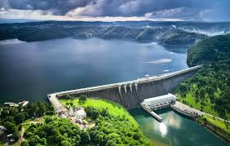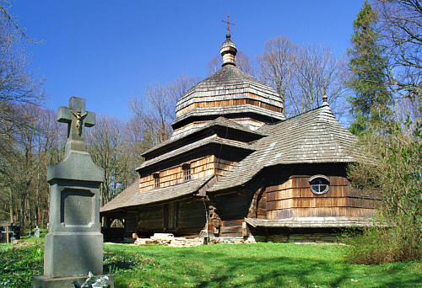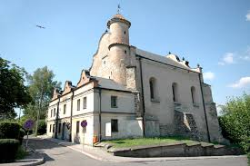

TERMIN: 20.09-25.09.2021 CENA: 1090 zł

Świadczenia w cenie:
- transport klimatyzowanym autokarem zgodnie z obowiązującymi zasadami
- 5 noclegów w domu wczasowym Halicz , pokoje 2, 3 osobowe z łazienkami
- wyżywienie: 5 śniadań ,5 obiadokolacji
- opieka i informacja turystyczna pilota
- usługi przewodnickie ( 2 dni)
- ubezpieczenie Signal Iduna
- składka na TFG i TFP
Cena nie zawiera:
Biletów wstępów, system Tour -guide należy posiadać ok. 90 zł
Uwagi:
program wycieczki może ulec nieznacznym zmianom np. kolejność zwiedzania,

